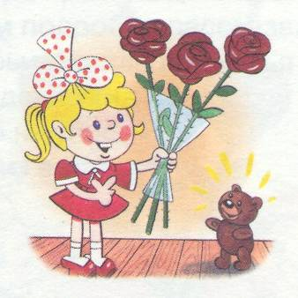
I КВАРТАЛ
(сентябрь – октябрь - ноябрь)

СТАРШАЯ ГРУППА
(шестой год жизни)

задачи

Экологическое воспитание
Обобщение представлений о лете: продолжительность дня и ночи, температура воздуха, явления природы(гроза, радуга, молния, солнцепёк); состояние растений (рост, цветение, созревание ягод и плодов); особенности жизнедеятельности животных в лесу; уточнение представлений о видах сельскохозяйственного труда.
Формирование представлений об осени как времени года (похолодание, сокращение светового дня, холодные затяжные осадки).
Освоение представлений о некоторых факторах среды (свет, температура воздуха и её изменчивость; вода и её переход в различные состояния; воздух - его давление, сила; почва - состав, влажность, сухость).
Конкретизация представлений об основных группах растений и животных (среда обитания, потребности, приспособление к среде, сезонным изменениям среды, признаки хорошего состояния, способы удовлетворения потребностей).
Уточнение представлений о функциях растений (питание, дыхание, рост и развитие) на примере растений разных экосистем.
Формирование представлений о внешнем строении человека, его основных жизненных функциях (питание, дыхание, движение, труд).

Математическое развитие
Сравнение, классификация по свойствам (форма, размер, материал, объём, вес и т. д.) с выделением одновременно 2-3 свойств; упорядочение предметов (6-8) по размеру, массе и т. д.
Анализ предметов окружения, выявление сходства и различий их по сравнению с геометрическими эталонами (круг, прямоугольник, квадрат и др.).
Преобразование геометрических фигур, воссоздание их из частей. Выделение пространственных и временных отношений при условии использования моделей (внутри - вне, быстрее - медленнее, справа от ...).
Деление совокупностей предметов (из 4, 6, 8 и т. д. штук) на группы, определение соотношений между количеством предметов в группе и числом групп. Сравнение чисел; определение количественного состава чисел из единиц, нескольких меньших чисел ( в доступном пределе); деление целого на части (2, 3, 4, 5 и т. д. частей); определение зависимостей.
Определение неизменности величины (числа, объёма; воды, песка) в результате осуществлённого действия переливания, перекладывания.
Формирование умения осуществлять действия в соответствии с воспринятой последовательностью, объяснять этапность выполнения действий разнообразного содержания.

Художественно – творческая деятельность
Формирование эмоциональной отзывчивости, сопереживания состоянию, настроению героев художественных произведений, умения соотноосить увиденное с собственным опытом чувств и переживаний.
Создание орнаментов и узоров растительного и предметного характера, используя ритм, симметрию в композиционном построении.
Развитие умения выделять главное, передавать взаимосвязь между объектами, изображать предметы близкого и среднего плана.
Использование цвета как средства передачи настроения, состояния, отношения к изображаемому; создание новых цветовых тонов.
Овладение техникой обрывания для получения целосного образа или создания мозаичной аппликации. Передача различных форм силуэтным и мозаичным способами с помощью криволинейных разрезов.
Освоение техники скульптурного способа при создании объёмных изображений.
Овладение простейшими способами техники оригами.
Создание различных вариантов построек зданий, мостов, транспорта, придумывание сюжетных композиций (улица города, космодром и т. д.).
Воспитание активного тяготения к книге, развитие интереса и любви к ней. Развитие эмоциональной отзывчивости на произведения детской литературы. Ознакомление со средствами художественной выразительности (эпитеты, сравнения); овладение лексической и грамматической культурой. Развитие связной и выразительной речи.
Развитие самостоятельности в организации театральных игр, умение разыгрывать сценки по знакомым сказкам, стихотворениям, песням. (Использовать для этих целей куклы бибабо, самостоятельные игрушки, элементы костюмов). Совершенствование исполнительских умений.

Социально – нравственное воспитание
Развитие умений проявлять заботу о пожилых людях, о малышах: понимать их эмоциональное состояние по мимике, жестам, интонациям голоса; оказывать им помощь, успокаивать.
Стимулирование воспитателем интереса детей к событиям из своего детства, к своему будущему, к оценке настоящего; осмысление и словесное выражение детьми своих переживаний, настроений, чувств.
Развитие представлений о жизни и труде людей в родном городе, России, других странах.
Формирование умений строить новые разнообразные сюжеты игры, согласовывать индивидуальные творческие замыслы с партнёрами - сверстниками.

Физическое развитие
Формирование первоначальных представлений о разнообразии спортивных игр и упражнений. Развитие быстроты и общей выносливости, желания самостоятельно организовывать и проводить подвижные игры и упражнения со сверстниками и малышами.

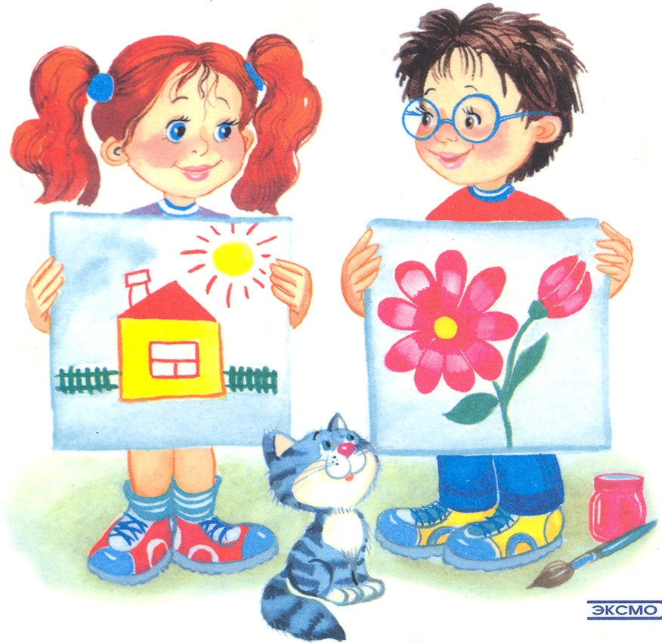
II КВАРТАЛ
(декабрь – январь – февраль)

СТАРШАЯ ГРУППА
(шестой год жизни)

задачи

Экологическое воспитание
Систематизация представлений о зиме: состояние погоды, длительность дня. типичные осадки (снег, хлопья, крупа); явления природы (метель. вьюга. поземка).
Формирование представлений о приспособлении зверей, птиц. рыб. насекомых к зимним условиям.
Установление связей между особенностями внешнего вида, поведением животных и условиями зимнего сезона (среда обитания, потребности, приспособление к среде, признаки хорошего состояния).
Формирование представлений о средах обитания: наземной, воздушной, водной, об основных факторах каждой среды.
Понимание детьми роли человека в нарушении и сохранении целостности конкретной экосистемы, освоение правил поведения в ней.

Математическое развитие
Выделение сходных и отличительных признаков геометрических фигур (квадрат, прямоугольник, треугольник, круг. пятиугольник, трапеция, ромб).
Изображение отдельных элементов геометрических фигур (отрезок, точка).
Сравнение фигур по наличию / отсутствию основных компонентов. Сравнение предметов по форме, цвету, размеру, материалу (до 10 предметов).
Использование плана с целью ориентировки в групповой комнате и на участке.
Определение массы предметов, взвешиваемых при помощи чашечных весов в условиях давления или отсыпания. Определение объёма, ёмкости с помощью условной мерки.
Сосчитывание, сравнение, воспроизведение количества предметов по образцу, числу с использованием цифр; обобщение 3-5 групп предметов, действий по числу.
Ориентировка в контрастных и смежных частях суток, выделение последовательности суток и использование слов: "сегодня", "вчера", "раньше", "скоро" и т. п.

Художественно – творческая деятельность
Расширение представлений о русском народном искусстве (игрушки, предметы быта).
Создание выразительных образов через форму, пропорции, характерные позы, жесты, существенные детали, подражая творчеству художников, используя при этом различные материалы (сангина, пастель и т. д.).
Передача своих чувств и отношений в изображении любой темы.
Развитие воображения, творческой фантазии в украшении объёмных форм, в декоративном рисовании.
Создание новых цветовых тонов: тёплые, холодные, насыщенные, размытые. Освоение новых способов работы акварелью, гуашью (по сырому, сухому, кляксография, монотипия).
Совершенствование навыков и умений детей в лепке более сложных по форме и строению предметов комбинированным, скульптурным способами, употребляя при этом стеки, штампы, материалы для укрепления удлинённых, вытянутых форм. Различение скульптуры малых форм (монументальной и декоративной).
Освоение техники симметричного, силуэтного, многослойного и ажурного вырезания, используя разнообразные способы прикрепления материала на фон, получения объёмной аппликации.
Создание различных сооружений, построек, применяя полученные при ознакомлении с архитектурой знания. Создание сооружений по схемам, моделям. Овладение способами изготовления игрушек путём переплетения полосок из различного материала (бумага, лыко, корни, веточки, кора. проволока, верёвка. ткань и т. д.).
Восприятие литературных героев в разнообразных проявлениях (внешний вид, поступки, переживания, мысли). Осознание средств выразительности (многозначность слова, сравнение, усиление); осознание комического в произведениях. Совершенствование монологической речи в соответствии с требованиями структуры сюжетного повествования.
Выразительное, с юмором исполнение роли, активное участие в творческом разыгрывании сюжета. Формирование художественно - речевых исполнительских умений и развитие способности к творческому перевоплощению.

Социально – нравственное воспитание
Расширение представлений детей о взрослых людях, детях и их взаимоотношениях. "Прочитывание" эмоций в мимике, жестах, интонации речи и быстрое реагирование на них.
Побуждение воспитателем детей к активному проявлению эмоциональной отзывчивости: не только успокаивать, но и сочувствовать.
Углубление представлений о семье, родственных отношениях (брат, сестра). Освоение культуры общения со взрослыми и сверстниками, культуры поведения в общественных местах.
Уточнение представлений о роли современной техники в трудовой деятельности взрослых, о работе столяра, маляра, мастера по изготовлению посуды, швеи, строителя. Формирование правильных представлений о родном крае.
Развитие гибкого ролевого поведения при развёртывании сюжетов игры в индивидуальной и совместной деятельности.
Отражение в сюжетно - ролевых играх содержания любимых литературных произведений, спектаклей, кинофильмов.

Физическое развитие
Совершенствование ранее освоенных движений в играх - эстафетах, спортивных играх. Развитие умений анализировать, контролировать и оценивать движения свои и сверстников. Побуждение воспитателем детей к проявлению творчества в активной двигательной деятельности.

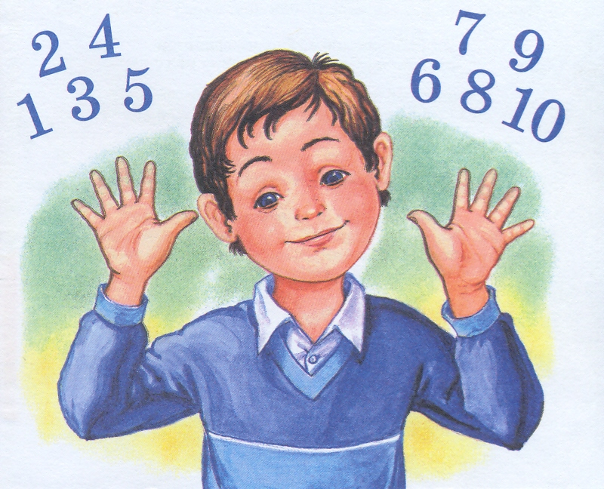
III КВАРТАЛ
(март – апрель - май)

СТАРШАЯ ГРУППА
(шестой год жизни)

задачи

Экологическое воспитание
Обобщение представлений о характерных признаках весны: увеличение светового дня, таяние снега, типичные осадки, сильные ветры, ледоход, ранняя гроза; рост травы, набухание почек и распускание листьев на деревьях и кустарниках, возвращение птиц, появление насекомых.
Систематизация представлений о местах обитания домашних животных, диких зверей, насекомых (живут там где есть пища и где удобно выращивать детёнышей, спасаться от врагов).
Обобщение представлений о том, что все живые существа растут, развиваются (изменяются) и размножаются.
Конкретизация представлений о том, что растения вырастают из семян; узнавание и различение их, закрепление знаний об условиях, необходимых для роста растений (земля, вода, свет, тепло).
Формирование представлений о способности человека и других живых существ чувствовать состояние среды (температура, освещённость, влажность, наличие пищи).

Математическое развитие
Определение формы реальных предметов, сравнение их с геометрическими фигурами.
Составление геометрических фигур из палочек и преобразование их. Развитие творчества.
Определение времени по часам, длительности временных отрезков с использованием календаря и песочных часов.
Ориентировка по плану групповой комнате, на участке; использование плана для решения задач на ориентировку в конкретных условиях.
Обозначение свойств предметов при помощи различных заместителей, анализ их строения.
Упорядочение групп предметов (в пределах десяти) по возрастанию и убыванию их численности.
Количественный состав чисел из единиц и двух меньших чисел в пределах десяти; измерение, деление целого на части, сравнение, образование чисел, уравнение множеств по числу.
Изменение массы, объёма (установление связей и зависимостей).
Измерение длины различными мерками (линейка, шаблон), сравнение величин на основе измерения.

Художественно – творческая деятельность
Расширение и углубление представлений о разных видах и жанрах изобразительного искусства: графика (станковая, прикладная, эстамп, плакат), живопись (пейзаж, натюрморт, портрет, автопортрет, детский портрет); умение видеть их особенности и отличительные признаки.
Отражение в рисунке, в лепке, в конструировании своеобразия архитектурного стиля и назначения сооружений, зданий. Составление скульптурных композиций из нескольких предметов, передача величинных соотношений между ними и в самой фигуре.
Стимулирование воспитателем проявлений у детей творчества в изготовлении игрушек, масок и элементов декораций для игр - драматизации и театральной деятельности.
Развитие у детей творческих способностей при постоянном общении с книгой в ролевых играх по литературным сюжетам, в инсценировках и драматизациях, в выразительном чтении стихов.
Освоение объяснительной формы речи и речи - доказательства.

Социально – нравственное воспитание
Понимание многообразия социальных ролей, выполняемых взрослыми (мама, папа - на работе, дома, в свободное время); различение взрослых (картина, фото, скульптура) по возрасту, профессии, эмоциональному настроению.
Освоение разных форм приветствия, прощания, выражения признательности, обращения с просьбой.
Выбор правильной линии поведения по отношению к людям разных возрастов ( выражение внимания к больному, проявление заботы о малышах, представление о настроении сверстников).
Уточнение представлений об особенностях организма, назначении отдельных органов (глаз, ухо, нос и т. д.), условиях их нормального функционирования, о состоянии своего организма и здоровья, о потребностях человека (свет, тепло, пища, жилище).
Дифференцированное восприятие трудового процесса, вычленение его компонентов. Конкретизация представлений о труде врача, пекаря, работников почты; представления о жизни человека в городе (быт, дом, транспорт, заводы, фабрики); о продуктов питания в городе и селе.
Формирование представлений о своей стране (понятие "столица", "республика"), о главных городах России (Москва, С. - Петербург).

Физическое развитие
Формирование у детей умений распределять и выполнять разные функции в играх с разными типами взаимодействия, подчиняться нормам справедливого распределения функций, взаимно контролировать действия в игре. Поощрение воспитателем самостоятельной организации детьми известных игр с правилами в небольших подгруппах, предоставляя им необходимые игровые материалы.

